PMV č. 6/2012 (18. 1. 2012), 12/2015 (12. 3. 2015), 25/2015 (14. 5. 2015) a
11/2017 (6. 3. 2017)
Úplné znění
6
P O K Y N
ministra vnitra
ze dne 18. ledna 2012,
kterým se ukládá evidovat a zveřejňovat uzavřené smlouvy
K zabezpečení protikorupčních opatření a, zajištění transparentnosti při nakládání
s rozpočtovými zdroji v rezortu Ministerstva vnitra (dále jen „ministerstvo“) a zabezpečení jednotného postupu při uveřejňování smluv v registru smluv 11)
------------------
¹¹⁾ Zákon č. 340/2015 Sb., o zvláštních podmínkách účinnosti některých smluv, uveřejňování těchto smluv a o registru smluv (zákon o registru smluv), ve znění zákona č. 298/2016 Sb.“.
¹²⁾ Čl. 19 nařízení Ministerstva vnitra a společného služebního předpisu náměstka ministra vnitra pro státní službu a státního tajemníka v Ministerstvu vnitra č. 23/2016, kterým se vydává organizační řád Ministerstva vnitra.
I. ukládám
a) státnímu tajemníkovi, náměstkům ministra vnitra, náměstkům ministra vnitra pro řízení sekce policejnímu prezidentovi, generálnímu řediteli Hasičského záchranného sboru České republiky, představeným 12) vedoucím zaměstnancům útvarů ministerstva a vedoucím útvarů Policie České republiky s celostátní působností (dále jen „vedoucí zaměstnanci“)

1. vkládat do ekonomického informačního systému, modulu „Systém správy dokumentů“ (dále jen „informační systém“) údaje, v rozsahu stanoveném v příloze k tomuto pokynu, o jimi uzavřených obchodněprávních a občanskoprávních smlouvách nebo vydaných rozhodnutích1) o poskytnutí podpory, do 15 dnů ode dne jejich uzavření (vydání rozhodnutí) nebo změny, pokud smlouva (rozhodnutí) zavazuje Českou republiku – Ministerstvo vnitra k finančnímu plnění
1.1. hrazeného v rámci výdajů na financování programů2), nebo
1.2. v celkové výši nejméně 100 000 (12/2015 od 12. března 2015) 50 000 Kč bez DPH (u smluv uzavřených na více let nebo na dobu neurčitou se výše finančního plnění stanoví za 48 měsíců),
Nahrazeno 25/2015:
„1. vkládat za účelem evidence do ekonomického informačního systému, modulu „Systém správy dokumentů“ (dále jen „informační systém“) údaje, nejméně v rozsahu stanoveném v příloze k tomuto pokynu, o jimi uzavřených obchodněprávních a občanskoprávních smlouvách nebo vydaných rozhodnutích 1) o poskytnutí podpory, do 15 dnů ode dne jejich
uzavření (vydání rozhodnutí) nebo změny, pokud smlouva (rozhodnutí) zavazuje Českou republiku – Ministerstvo vnitra k finančnímu plnění

1) § 9 odst. 5 zákona č. 130/2002 Sb., o podpoře výzkumu, experimentálního vývoje a inovací
z veřejných prostředků a o změně některých souvisejících zákonů (zákon o podpoře
výzkumu a vývoje), ve znění zákona č. 342/2005 Sb. a zákona č. 110/2009 Sb.
Nahrazeno PMV 11/2017:

1. vkládat za účelem evidence do ekonomického informačního systému, modulu „Systém správy dokumentů“ (dále jen „informační systém“) údaje, nejméně v rozsahu stanoveném v příloze k tomuto pokynu, o jimi uzavřených soukromoprávních smlouvách, s výjimkou pracovních smluv a dohod o pracích konaných mimo pracovní poměr, smlouvách o poskytnutí dotace nebo návratné finanční výpomoci anebo vydaných rozhodnutích¹⁾ o poskytnutí podpory, do 15 dnů ode dne jejich uzavření (vydání rozhodnutí) nebo změny (jde-li o smlouvu, která musí být uveřejněna v registru smluv, pak vkládat tyto údaje bez zbytečného odkladu tak, aby byla dodržena lhůta 30 dnů od uzavření smlouvy pro její uveřejnění v registru smluv), pokud smlouva musí být uveřejněna v registru smluv nebo smlouva (rozhodnutí) opravňuje nebo zavazuje Českou republiku – Ministerstvo vnitra k finančnímu plnění

_______________________
¹⁾ § 9 odst. 5 zákona č. 130/2002 Sb., o podpoře výzkumu, experimentálního vývoje a inovací z veřejných prostředků a o změně některých souvisejících zákonů (zákon o podpoře výzkumu a vývoje), ve znění pozdějších předpisů.“.

2) § 13 zákona č. 218/2000 Sb., o rozpočtových pravidlech a o změně některých souvisejících
zákonů (rozpočtová pravidla), ve znění zákona č. 465/2011 Sb.“.

1) § 9 odst. 5 zákona č. 130/2002 Sb., o podpoře výzkumu, experimentálního vývoje a inovací z ve-
řejných prostředků a o změně některých souvisejících zákonů (zákon o podpoře výzkumu a vývoje),
ve znění zákona č. 342/2005 Sb. a zákona č. 110/2009 Sb.
2) § 13 zákona č. 218/2000 Sb., o rozpočtových pravidlech a o změně některých souvisejících zákonů
(rozpočtová pravidla).
1.1. hrazenému v rámci výdajů vynakládaných na financování programů2),

1.2. v celkové výši nejméně přesahující částku 50 000 Kč bez DPH (u smluv uzavřených na více let nebo na dobu neurčitou se výše finančního plnění stanoví za 48 měsíců), nebo

1.3. z nájmu, podnájmu, pachtu, podpachtu nebo výpůjčky nemovitého majetku, a to i v případech, kdy je Česká republika – Ministerstvo vnitra oprávněno k přijetí finančního plnění z těchto smluv, zrušeno 11/2017, protože se musí evidovat jak příjmy tak i výdaje u všech smluv!

2. vkládat za účelem evidence do informačního systému plné znění smluv a rozhodnutí dle bodu 1 včetně dodatků a příloh v elektronické podobě, ve formátu PDF, do 15 dnů ode dne uzavření smlouvy (vydání rozhodnutí) nebo její změny, pokud dále není stanoveno jinak,
3. předkládat odboru tisku a public relations znění smluv a rozhodnutí dle bodu 1, pokud závazek k finančnímu plnění dosahuje výše stanovené v bodu 1 podbodu 1.2., v elektronické podobě, ve formátu PDF do 15 dnů ode dne jejich uzavření (vydání rozhodnutí) nebo změny, pokud není dále stanoveno jinak,
3. vkládat za účelem zveřejnění na portálu veřejné správy do informačního systému
a odesílat prostřednictvím informačního systému znění smluv a rozhodnutí dle bodu 1, včetně dodatků a příloh, upravené podle bodu 4, pokud závazek k finančnímu plnění dosahuje výše nejméně 50 000 Kč bez DPH, v elektronické podobě, ve formátu PDF, do 15 dnů ode dne uzavření smlouvy (vydání rozhodnutí) nebo její změny, pokud dále není
stanoveno jinak,“.
3. vkládat za účelem uveřejnění v registru smluv do informačního systému a odesílat prostřednictvím informačního systému znění smluv včetně dodatků, příloh a metadat ve smyslu § 5 odst. 5 zákona o registru smluv, v elektronické podobě, v otevřeném a strojově čitelném formátu a upravené tak, aby byly znečitelněny ty informace, které se prostřednictvím registru smluv neuveřejňují, bez zbytečného odkladu tak, aby byla dodržena lhůta 30 dnů od uzavření smlouvy pro její uveřejnění v registru smluv, informační systém poskytuje informace o uveřejnění smlouvy v registru smluv,
4. zajistit, aby při převádění znění smluv a rozhodnutí do elektronické podoby, které se předkládá odboru tisku a public relations dle bodu 3 pro účely zveřejnění na portálu veřejné správy dle bodu 3

4.1. nebyly vlastnoruční podpisy osob identifikovatelné,
4.2. byly znečitelněny ty údaje, které nesmí být podle právního předpisu 3) či smluvního ujednání zveřejněny; zrušeno 11/2017

3) Zákon č. 101/2000 Sb., o ochraně osobních údajů a o změně některých zákonů, ve znění pozděj-
ších předpisů.
§ 17 zákona č. 513/1991 Sb., obchodní zákoník.
3) Zákon č. 101/2000 Sb., o ochraně osobních údajů a o změně některých zákonů, ve znění
pozdějších předpisů.
§ 504 zákona č. 89/2012 Sb., občanský zákoník.“. zrušeno 11/2017

b) vedoucím zaměstnancům požádat písemně státního tajemníka, přímo nadřízeného náměstka ministra vnitra, přímo nadřízeného náměstka ministra vnitra pro řízení sekce, policejního prezidenta nebo generálního ředitele Hasičského záchranného sboru o stanovení výjimky z plnění povinností podle písmene a) bodů 2 a 3 bodu 2 v případech, kdy by plnění stanovených povinností mohlo vést ke zvláště nepříznivým důsledkům, zejména pokud se smlouva (rozhodnutí) týká

- zvláštních bezpečnostních opatření4),
2. služeb znalce nebo tlumočníka ustanoveného příslušným orgánem pro účely
soudního, správního nebo jiného obdobného řízení včetně přípravného řízení
trestního5),

3. dodávek nebo služeb přímo souvisejících s návštěvami ústavních činitelů jiných
států a jimi zmocněných zástupců v České republice 6),
________________________
4) § 18 odst. 2 písm. a) zákona č. 137/2006 Sb., o veřejných zakázkách, ve znění zákona
č. 258/2011 Sb.
Zákon č. 239/2000 Sb., o integrovaném záchranném systému a o změně některých zákonů,
ve znění pozdějších předpisů.
Zákon č. 240/2000 Sb., o krizovém řízení a změně některých zákonů (krizový zákon), ve znění
pozdějších předpisů.
Zákon č. 241/2000 Sb., o hospodářských opatřeních pro krizové stavy a o změně některých souvisejících
zákonů, ve znění pozdějších předpisů.
5) § 18 odst. 2 písm. g) zákona č. 137/2006 Sb., ve znění zákona č. 258/2011 Sb.
Zákon č. 36/1967 Sb., o znalcích a tlumočnících, ve znění pozdějších předpisů.
6) § 18 odst. 4 písm. a) zákona č. 137/2006 Sb., ve znění zákona č. 258/2011 Sb.
PMV č. 6/2012 Strana 3

4. činností nebo informací, u nichž je odůvodněno omezení poskytnutí informací
podle zákona č. 106/1999 Sb., o svobodném přístupu k informacím, ve znění pozdějších předpisů,

5. výroby, koupě nebo opravy zbraní, zbraňových systémů, střeliva nebo zabezpečení
dalšího vojenského materiálu pro ozbrojené složky České republiky,
nebo

6. pokud by v důsledku zveřejnění uveřejnění smlouvy (rozhodnutí) mohlo dojít k narušení ochrany a osobní bezpečnosti smluvního partnera ministerstva či dalších subjektů;

c) vedoucím zaměstnancům přímo podřízeným ministru vnitra podávat žádosti dle písm b)
ministrovi vnitra;

d) vedoucím zaměstnancům uvedeným pod písmeny b) a c) podávat žádosti cestou
tajemníka Poradní komise pro evidenci a zveřejňování smluv, zřízené pokynem
ministra vnitra č. 7/2012, s řádným věcným odůvodněním a konkrétním uvedením,
v čem by plnění stanovených povinností mělo vést ke zvláště nepříznivým
důsledkům ve srovnání s ostatními smlouvami stejného druhu;

e) d) vedoucím zaměstnancům vyčkat s plněním povinností stanovených v písmenu a)
bodech 2 a 3 bodu 2 v rozsahu dotčeném podanou žádostí do doby rozhodnutí o žádosti podané dle písmen b) a c);

f) řediteli odboru tisku a public relations zajistit zveřejnění znění smluv a rozhodnutí
předložených dle písmene a) bodu 3 v chronologickém řazení dle data jejich uzavření na webové stránce ministerstva do 15 dnů od jejich předložení;

e) řediteli odboru provozu a rozvoje EKIS zajistit zveřejnění uveřejnění znění smluv a rozhodnutí odeslaných prostřednictvím informačního systému na portál veřejné správy v registru smluv;“.

II. stanovím
a) výjimku z plnění povinností dle části I. písm. a) bodů 2 a 3 bodu 2, pokud
1. plněním uložených povinností by došlo k vyzrazení utajované informace7),

- plněním uložených povinností by došlo k porušení právního předpisu nebo,
3. se smlouva (rozhodnutí) týká dodávek citlivých stavebních prací nebo služeb, nebo dodávek citlivého materiálu nebo přímo s nimi souvisejících stavebních
prací nebo služeb 8);

b) výjimku z plnění povinností dle části I. písm. a) bodu 3, pokud je
1. smlouva (rozhodnutí) uzavřena s osobou, která vykonává podstatnou část
své činnosti ve prospěch ministerstva a v níž má ministerstvo výlučná majetková
práva nebo 9)
2. předmětem smlouvy (rozhodnutí) plnění odpovědnostních závazků vzniklých
na základě právního předpisu10); zrušeno 11/2017

c) b) náměstkové ministra vnitra, náměstkové ministra vnitra pro řízení sekce, policejní prezident a generální ředitel Hasičského záchranného sboru České republiky zabezpečí, aby vedoucí zaměstnanci útvarů Policejního prezidia České republiky, vedoucí zaměstnanci útvarů generálního ředitelství Hasičského záchranného sboru České republiky, organizační složky státu a státní příspěvkové organizace zřízené ministerstvem k plnění úkolů v oboru jeho působnosti a organizační složky státu zřízené právním předpisem, ke kterým ministerstvo vykonává zřizovatelské funkce, které jsou v jejich podřízenosti, splnily povinnosti podle části I. obdobně;

d) c) vedoucí zaměstnanec odpovídá za rozhodnutí, zda a v jakém rozsahu bude jím uzavřená smlouva (rozhodnutí) zveřejněna uveřejněna ;“.

______________________________
7) Zákon č. 412/2005 Sb., o ochraně utajovaných informací a bezpečnostní způsobilosti, ve znění
pozdějších předpisů.
8) § 17 písm. r) a § 18 odst. 3 písm. c) zákona č. 137/2006 Sb., ve znění zákona č. 258/2011 Sb.
9) § 18 odst. 1 písm. e) zákona č. 137/2006 Sb., ve znění zákona č. 258/2011 Sb.
10) Např. zákon č. 82/1998 Sb., o odpovědnosti za škodu způsobenou při výkonu veřejné moci rozhodnutím
nebo nesprávným úředním postupem a o změně zákona České národní rady
č. 358/1992 Sb., o notářích a jejich činnosti (notářský řád), ve znění pozdějších předpisů, zákon
č. 273/2008 Sb., o Policii České republiky, ve znění pozdějších předpisů, zákon č. 240/2000 Sb.,
zákon č. 239/2000 Sb.
10) Např. zákon č. 82/1998 Sb., o odpovědnosti za škodu způsobenou při výkonu veřejné moci
rozhodnutím nebo nesprávným úředním postupem a o změně zákona České národní rady
č. 358/1992 Sb., o notářích a jejich činnosti (notářský řád), ve znění pozdějších předpisů,
zákon č. 273/2008 Sb., o Policii České republiky, ve znění pozdějších předpisů, zákon
č. 240/2000 Sb., ve znění pozdějších předpisů, zákon č. 239/2000 Sb., ve znění pozdějších
předpisů.“. zrušeno 11/2017
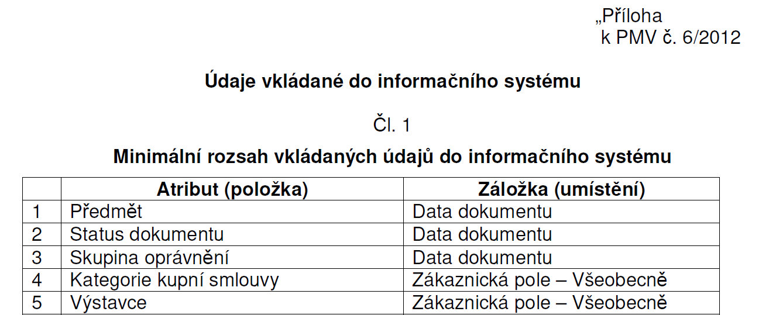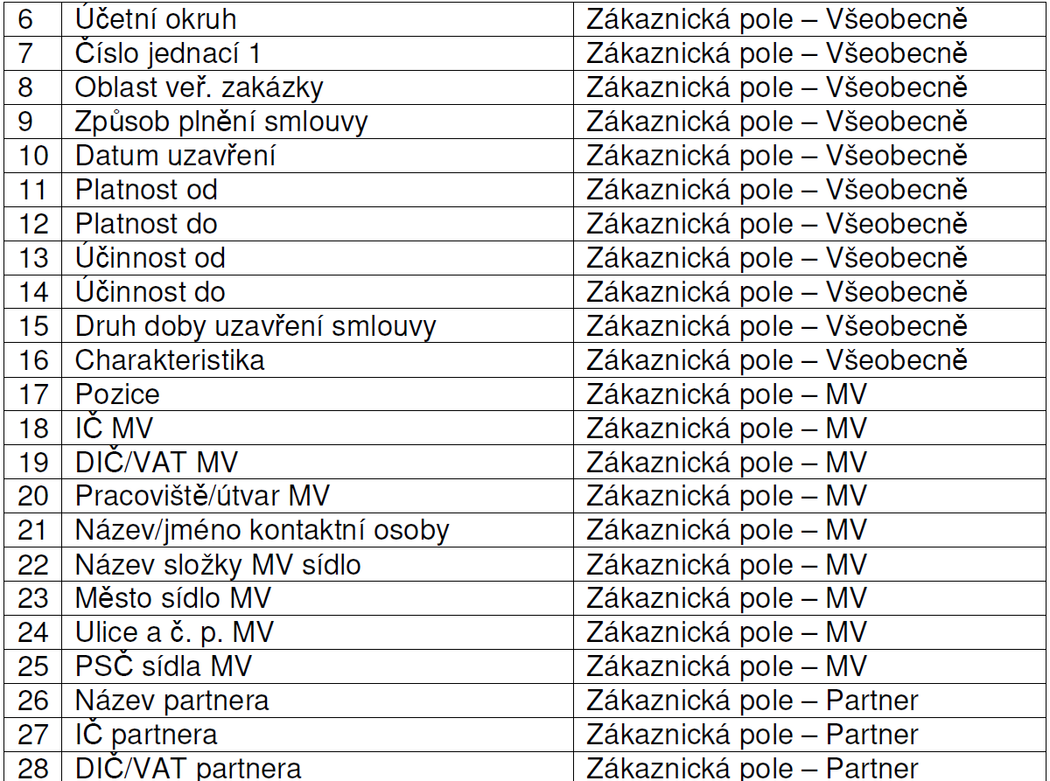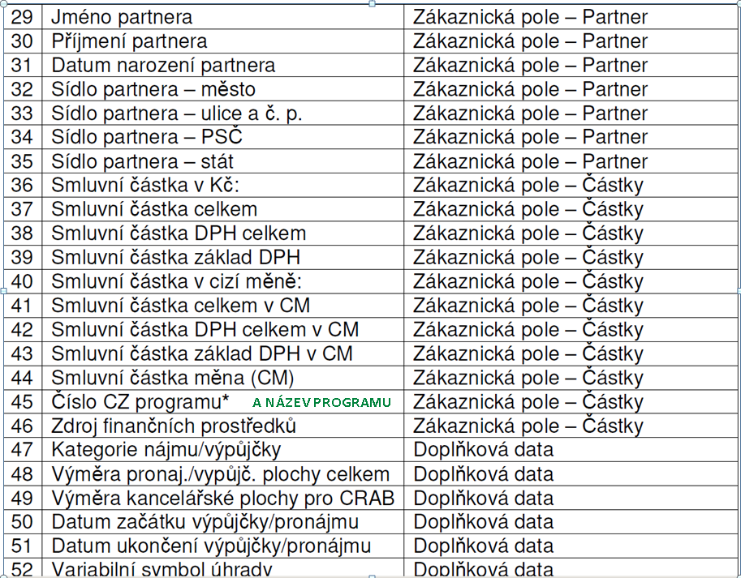 Uvedené údaje jsou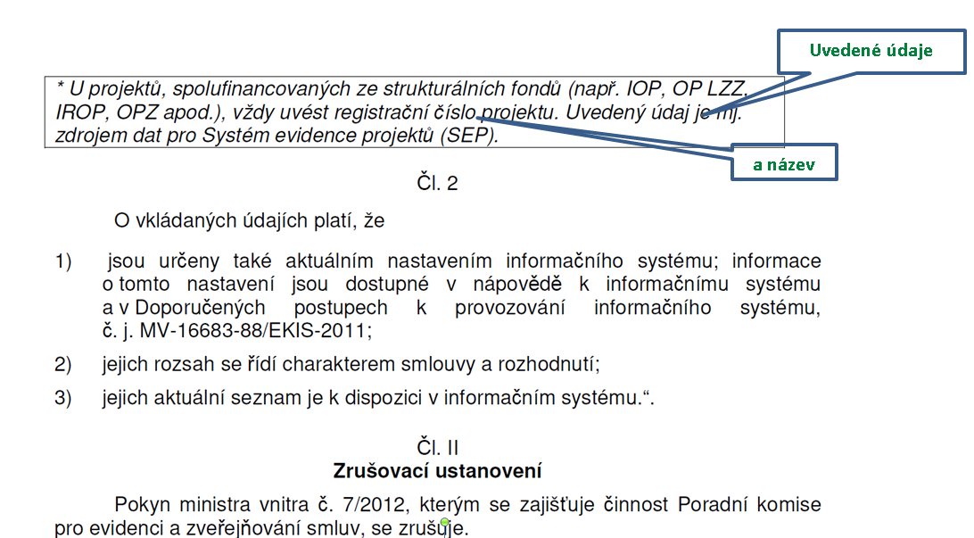

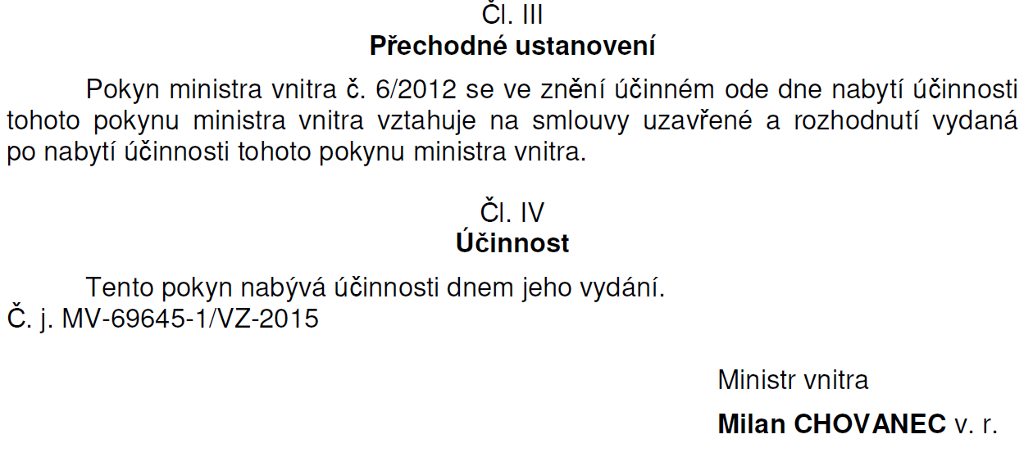
Pokyn ministra vnitra č. 25/2011. Tento pokyn nabývá účinnosti dnem vydání. (14.5.2015)

